 **Section de Béthune**

***http://fgrcfbethune.com***

**Caron Jean**

**Honoraire Union Nord**

Mantel Daniel

Trésorier

06 75 38 62 11

daniel.mantel@wanadoo.fr

Ratajczak Richard

06 80 00 02 61

vratajczak@numericable.fr

**Vérificateurs aux comptes**

**Membres**

Demandrille André

07 51 49 71 74

gdemandrille@hotmail.fr





Prage Jean-François

06 78 77 17 84

jfprage@free.fr



Lechevalier Roger

Secrétaire Adjoint

06 79 11 70 93

lechevalierroger@gmail.com



Bédu Florimont

06 05 24 78 53

florimond.bedu@orange.fr

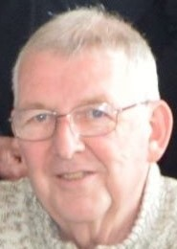

Delecroix Eric

Vice-président et Secrétaire

06 49 16 52 09

monsieurdelecroix@outlook.fr

*(Assure la gestion du site internet)*



Escarbelt Jean-Marie

Président

06 73 59 93 52

jeanmarie.escarblet@orange.fr

*Edition du 18 Avril 2024*